手套箱使用方法
1、将物品从箱外带入箱内
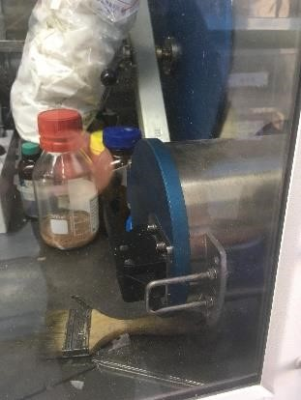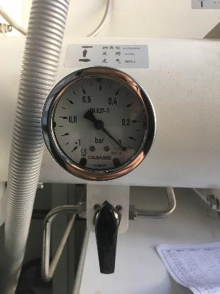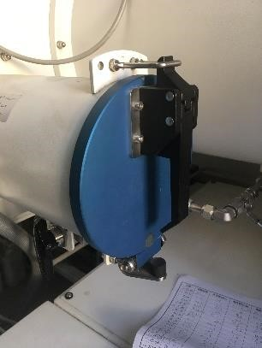
I. 打开外舱门，将物品（务必确认可以承受真空压力）放入过渡舱内，关闭外舱门；II. 进行至少三次抽真空-充气操作，将过渡舱置换为氩气气氛；III. 缓慢进入手套箱(过快会导致瞬时箱压过大)，打开内舱门将内，物品移入舱内。
2、将物品从箱内带入箱外（转移之前务必保证前舱为氩气氛围）
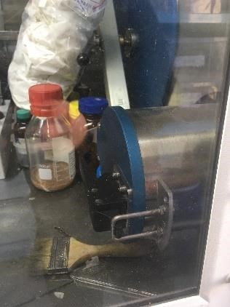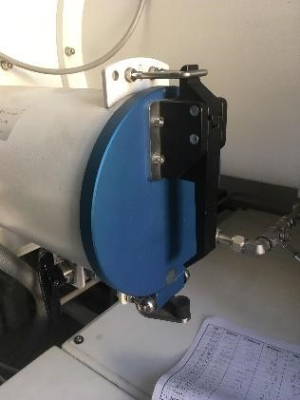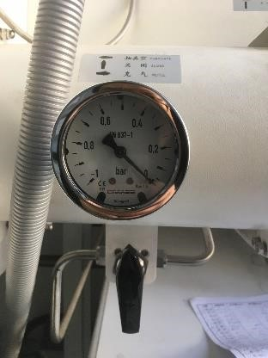
I. 打开内舱门，将物品放入过渡舱内，之后关闭内舱门；II. 打开外舱门移出物品，之后关闭外舱门；III. 进行一次抽真空-充气把前舱置换为氩气氛围。
3、注意事项
(1) 过渡舱内外舱门不可同时打开，打开舱门时需保证内压力为常压；
(2) 未经允许不可私自开启大过渡舱，不可私自带吸水性物质(纸、布等)放入箱体内；
(3) 用毕必须将操作平台清理干净，关好冰箱并做好使用登记；
(4) 不可将任何物品放置在距离循环进气口过近的地方，会堵塞进气口导致循环跳闸；
(5) 操作尖锐物品(刮刀，注射器针头等)务必小心，不要损伤手套；
(6) 发现异常情况立即与管理员联系。未经培训严禁擅自使用手套箱！

